Índice
Control de versiones 2
Manual de Usuario: Análisis FODA (Módulo /context-scope/foda) 3
1. Consideraciones Metodológicas Previas 3
2. Instrucciones de Acceso al Módulo 4
3. Descripción de la Interfaz 4
3.1 Estados del Análisis 5
4. Gestión de Análisis Devueltos u Observados 5
5. Generación de Factores mediante el Asistente de Inteligencia Artificial 5
6. Estructura de la Matriz FODA 6
6.1 Adición de Nuevos Factores 7
6.2 Edición de Factores Existentes 7
6.3 Eliminación de Factores 8
6.4 Ordenamiento y Visualización de Contenido Extenso 8
6.5 Restricciones de Edición y Modo de Solo Lectura 9
7. Envío del Análisis FODA al Flujo de Aprobación 9
7.1 Paso 1:Procedimiento de Envío a Revisión 9
7.2 Paso 2: Configuración del Flujo de Aprobación 9
7.3 Paso 3: Seguimiento y Monitorización del Flujo 10
7.4 Paso 4: Publicación Final del Análisis FODA 10
8. Generación de Nuevas Versiones a partir de un Análisis Finalizado 11
9. Registro Histórico y Trazabilidad de Versiones 11
10. Consideraciones Finales y Directrices del Sistema 12

Control de versiones
Fecha | Autor | Version | Comentario
18-08-2026 | German Ormeño | 1.00 | Creación inicial

Manual de Usuario: Riesgos Aceptados (Módulo /risk-management/accepted-risks)
El módulo Riesgos Aceptados constituirá la bitácora oficial de riesgos que la organización haya decidido asumir formalmente. Esta lista será la evidencia del compromiso de la dirección: solo aparecerán aquí los escenarios que hayan pasado por el proceso de Tratamiento y cuya respuesta fue "Aceptar".
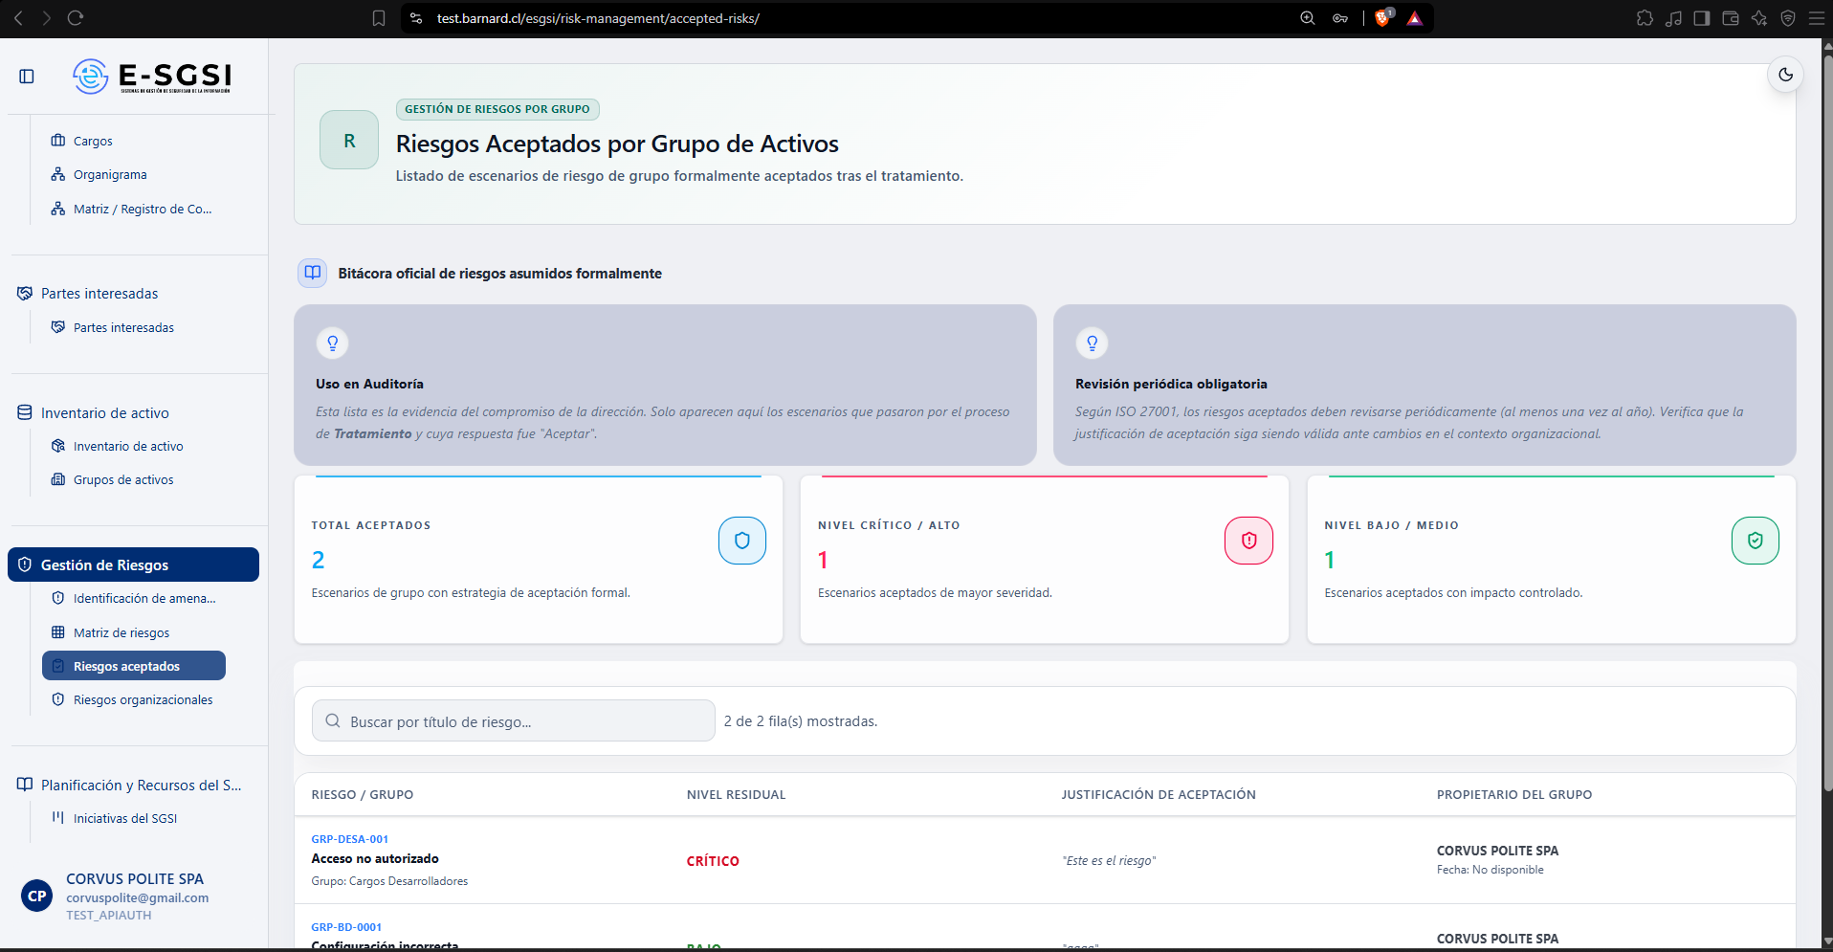

1. Antes de Empezar: Una Advertencia Importante 📌
Este módulo será exclusivamente de consulta — no podrá crearse, editarse, aceptarse ni des-aceptar ningún riesgo aquí. Para cambiar la estrategia de un riesgo (Mitigar, Aceptar, Transferir, Evitar), deberá accederse al Plan de Tratamiento de Riesgo de cada Grupo de Activos.

2. ¿Cómo Acceder al Módulo?
- Deberá iniciarse sesión con el usuario y la contraseña correspondientes.
- En el menú lateral, deberá expandirse Gestión de Riesgos.
- Deberá hacerse clic en Riesgos Aceptados.

3. ¿Qué se Encontrará en la Pantalla?
- Encabezado: "Riesgos Aceptados por Grupo de Activos".
- Guía "Bitácora oficial de riesgos asumidos formalmente".
- 3 indicadores de resumen.
- Tabla de riesgos aceptados (o mensaje de lista vacía).
Consejos de la guía:
- Uso en Auditoría: esta lista es la evidencia del compromiso de la dirección.
- Revisión periódica obligatoria: la norma ISO 27001 exige revisar los riesgos aceptados al menos una vez al año — deberá verificarse que la justificación siga siendo válida ante cambios en la organización.

3.1 Los 3 Indicadores
Total Aceptados, Nivel Crítico / Alto y Nivel Bajo / Medio.

3.2 Tabla de Riesgos Aceptados
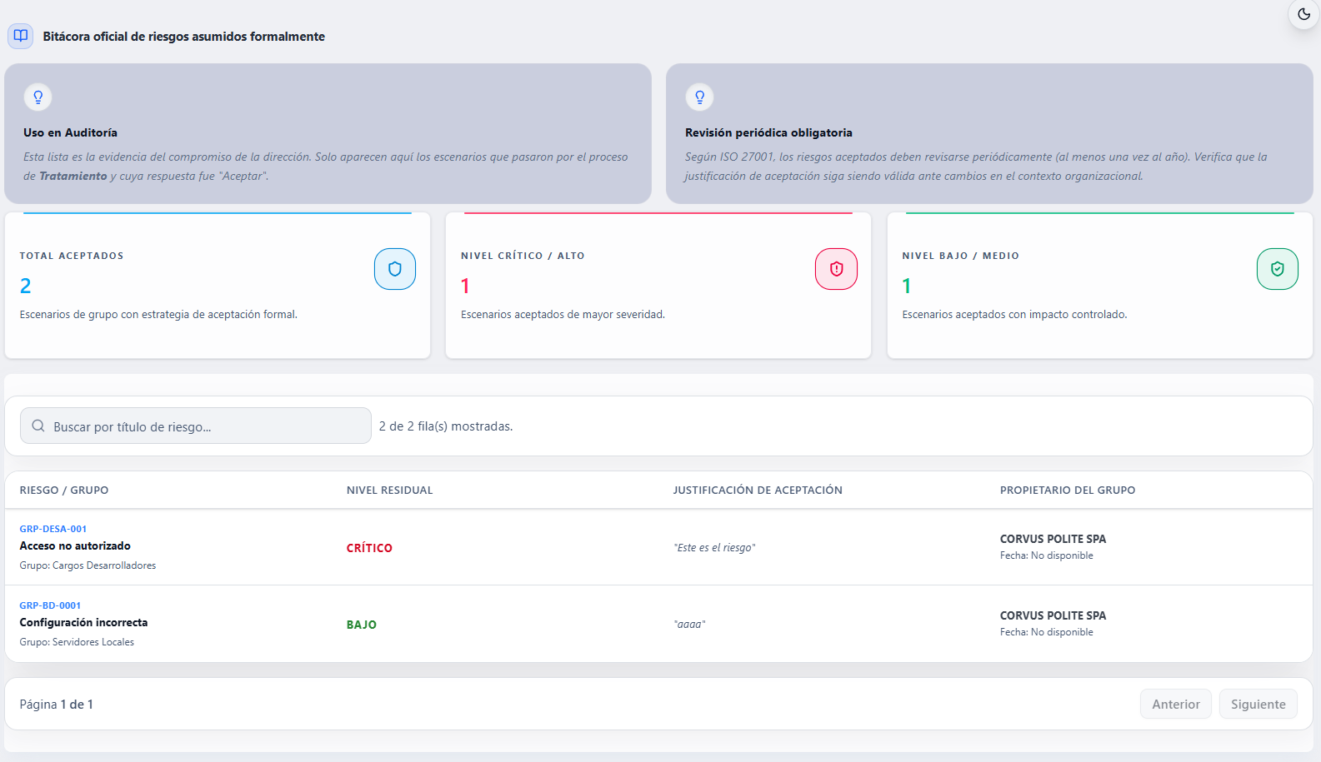
Columnas: Riesgo / Grupo (código y nombre del Grupo, más el nombre de la amenaza), Nivel Residual (Bajo/Medio/Alto/Crítico, coloreado), Justificación de Aceptación y Propietario del Grupo (con la fecha del tratamiento). El buscador ("Buscar por título de riesgo...") filtrará en tiempo real.
⚠️ Si al aceptar el riesgo no se escribió una justificación real en el Plan de Tratamiento, esta columna no quedará vacía — el sistema mostrará automáticamente el texto genérico "Se asume el riesgo dado su impacto mitigado o aceptable bajo las condiciones actuales." Esto no significa que alguien haya escrito esa justificación — deberá verificarse siempre en el Plan de Tratamiento del grupo si existe una justificación real registrada.
Si no hay ningún riesgo aceptado: "Sin riesgos aceptados — Actualmente no hay escenarios de grupo marcados con la estrategia de 'Aceptar' en el tratamiento de riesgos."

4. Notas de Interés y Advertencias 🔗
- Este módulo será solo de consulta — ningún botón permitirá crear, editar ni cambiar una estrategia desde aquí.
- ⚠️ Deberá revisarse con cuidado el texto de "Justificación de Aceptación" — puede ser el texto de respaldo genérico, no la justificación real escrita por un usuario.
- La norma exige revisar los riesgos aceptados al menos una vez al año — esta lista constituirá el punto de partida para esa revisión.
- Módulo relacionado: Plan de Tratamiento de Riesgo, donde realmente se define, cambia o justifica la estrategia "Aceptar" — con su propio manual.

Manual redactado con fines de orientación interactiva para el usuario final.

